ПРЕСТУПНИК или ЗАСТУПНИК?
Конспект урока по роману А.С.Пушкина «Капитанская дочка»
Цель урока: Определить нравственную позицию основных героев романа через организацию исследовательской деятельности учащихся
Образовательные задачи:
- Способствовать осмыслению авторской позиции и формированию умений выявлять ее через определение нравсвеннойпозиции героев произведения
- Актуализировать умение проводить сопоставительный анализ сюжетной структуры произведений разных жанров
- Создать условия для формирования устойчивого интереса к творчеству А.С.Пушкина, чтению и изучению русской классической литературы
Воспитательные задачи:
- Способствовать духовному развитию учащихся, формированию нравственных ценностей
- Создать условия для осознания необходимости соблюдения нравственного закона
- Создать условия для осознания личной ответственности за принимаемые решения и результат работы
- Способствовать формированию стремления к сотрудничеству
- Способствовать формированию навыков корректного участия в дискуссии
Развивающие задачи:
- Способствовать формированию коммуникативной компетенции
- Создавать условия для формирования умения применять полученные ранее знания в новой учебной ситуации
- Способствовать развитию умений сравнивать, анализировать, обобщать, делать выводы
- Создавать условия для проявления творчества, индивидуальных особенностей личности

Тип урока: урок применения знаний и умений

Вид урока: урок-исследование

Методы :
Проблемный
Исследовательский
Объяснительно-иллюстративный

Формы работы:
-фронтальная работа (беседа, дискуссия, интерпретация)
-групповая работа (исследование в работе над проблеиной ситуацией)
-индивидуальная (самостоятельная работа)

Оборудование:
Текст романа А.С.Пушкина «Капитанская дочка»
Презентация
Мел,доска
Карты исследования

План урока.
1.Организационный момент
2. Беседа-провокация
3. Групповая исследовательская деятельность
4. Дискуссия
5. Рефлексия

Ход урока

Этап урока | Методы, формы | Деятельность учителя | Деятельность учащихся | Ожидаемый результат
Организа-ционный момент | Слово учителя  Беседа | Здравствуйте! Начинаем наш урок...С чего обычно начинается урок, посвященный творчеству Пушкина?  А с чего началось Ваше знакомство с Пушкиным?  Случайно ли наше знакомство с мудрым, серьезным поэтом начинается с немудреной сказки , а длится всю жизнь? Что обретаем мы, читая в юности и перечитывая в зрелом возрасте его произведения? Должно быть, есть определенная связь между всеми его произведениями...  Если Ваше знакомство началось со сказки, может быть, и мы начнем с нее этот урок? Начнем со сказки, которая «ложь, да в ней намек – добрым молодцам урок» | С биографии,  С чтения его стихотворений  С обсуждения научных трудов о поэте  С цитаты  С чтения родителями, с самостоятельного чтения сказок и стихотворений. | Включение в диалог, создание атмосферы делового и творческого общения, сотрудничества на уроке
Целепола-гание, мотивация к деятельности | Демонстрация фрагмента мультфильма «Сказка о Царе Салтане...»  Мать и сын теперь на воле;  Видят холм в широком поле;  Море синее кругом,  Дуб зеленый над холмом.  Сын подумал: добрый ужин  Был бы нам, однако, нужен.  Ломит он у дуба сук  И в тугой сгибает лук,...  Тонку тросточку сломил,  Стрелкой легкой завострил  И пошел на край долины  У моря искать дичины.  Создание проблемной ситуации и работа с ней (фронтальная работа)  Визуализация | Князь Гвидон выходит к морю, чтоб добыть ужин. Ему нужна дичь, не так ли?  У него одна стрела. Перед ним коршун и лебедь. (на доске появляется схема)  Беседа  1.Кто должен стать «добрым ужином»?  2. Как поступает князь Гвидон?  3. Почему он целит в коршуна, ведь этот выбор оставляет его голодным?  4.Обратите внимание, никто не видит Гвидона, никто не расскажет о том, что произошло. Разве не правильнее было бы, убить лебедя?  Вывод: Вы правы, положительный сказочный герой, оказавшись в ситуации нравственного выбора, всегда примет сторону...  Главный судья для героя –это совесть, главный закон – закон нравственности, закон чести.  В ситуации выбора, порой сами того не осознавая, мы оказываемся постоянно. Выполнить домашнее задание самостоятельно или списать готовое, уступить место в автобусе или пристально смотреть в окно, не замечая стоящих рядом, стоять в очереди в столовой или пробиться первым? На решение у нас порой несколько секунд. Да и важно ли, какой мы делаем выбор? Разве нельзя нарушить нравственный закон лишь единожды?....  Вернемся к сказке.  Решение, принятое Гвидоном за несколько секунд, определило судьбу героя. Он застрелил коршуна, спас лебедь и стал ее ЗАступником. Поступи он иначе – и в глазах каждого читателя, в своих собственных глазах стал бы ПРЕступником. Давайте так и определим тему и проблему нашего урока : Преступник или заступник?  Каким вы видите результат нашей работы над этой темой? Какой цели мы сможем достичь, работая над ней? | Слушание, восприятие, анализ ситуации,  выдвижение гипотез,дискуссия  (Цель князя – добыть ужин, поэтому разумнее было бы застрелить лебедь, отогнав коршуна. Князь был бы сыт.)  (Стреляет в коршуна) (Лучше остаться голодным, чем поступить неправильно. Благородный, честный человек помогает слабому)  (Гвидон – положительный герой сказки, он по другому по). ступать не должен)  (добра, совести, нравственности)  Осмысление темы, определение цели урока и прогнозирование результата | Анализ ситуации нравственного выбора  Осознание мотивов, которые движут людьми в ситуации выбора.  Формирование умений корректно участвовать в диалоге, высказывать и аргументировать свою позицию.  Анализ проблемного вопроса, целеполагание, создание предпосылок для поисковой и исследовательской деятельности
Актуализация знаний и применение в новой учебной ситуации | Организация групповой и индивидуальной исследовательской деятельности на основе сопоставления сюжетной структуры произведений  Инструктаж | Ситуации нравственного выбора, о которых мы начали разговор, на страницах «Капитанской дочки» возникают постоянно.  Кто из героев оказывается в такой ситуации?  А Савельич? (и он тоже)  Давайте представим героев на месте Князя Гвидона. В кого полетела бы стрела?  Перед вами на столах схемы. Укажите на них направление полета стрелы и вспомните эпизоды, где поступок героя, его выбор сможет подтвердить ваше мнение. Запишите аргументы в карту исследования.  Чтобы наша работа шла оперативно, разделимся на группы, проведем исследование индивидуально или в парах, затем поделимся друг с другом результатами.  1 ряд – смоделируйте поведение Савельича.  2 ряд – Швабрина.  3 ряд – Гринева.  Через 3 минуты прошу огласить позицию каждой группы.  Если в процессе работы, у вас возникнут затруднения, на обороте вы найдете вопросы, которые помогут сориентироваться в содержании. | Гринев, Швабрин, Пугачев  Анализ, выдвижение тезиса, подбор аргументации, формулировка вывода. | Формирование навыка исследовательской деятельности в группе и индивидуально. Формирование исследовательских, коммуникативных и познавательных компетенций.
 | Самостоятельная аналитическая работа, представление результатов анализа.  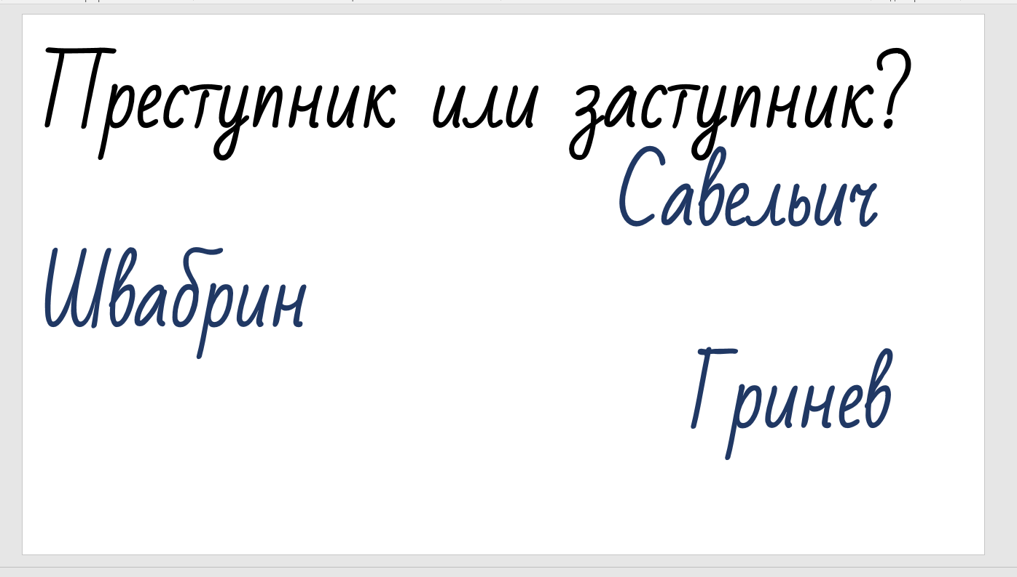 | Слушание, комментирование, организация обсуждения результатов, контроль  - Какое наставление получил Савельич от Авдотьи Васильевны Гриневой? (смотреть за дитятей, т.е. быть ему заступником)  - Как ведет себя Савельич после того, как Петр проиграл в карты? (Опекает молодого барина в Петербурге, воспитывает, бранит за легкомыслие и жалеет)  - Какую роль сыграл Савельич в поединке Гринева и Швабрина? А после поединка? (спасает в поединке и заступается за Петра перед отцом)  - Почему Петр Гринев не был казнен, как Иван Кузьмич? (Савельич спасает от виселицы и заступается перед Пугачевым)  - Каким образом Марья Ивановна оказалась в поместье Гриневых? (Савельич выполняет поручение Гринева, опекает Марью Ивановну, отвозит ее к Гриневым и ходатайствует за молодых перед родителями Петра Андреевича)  Вывод: Всего себя посвятил защите и воспитанию нравственности в молодом Гриневе, готов отдать за него жизнь, делает все , чтоб сделать его счастие. В минуту опасности не думает о себе, защищая Петра Андреевича. Заступник, застрелит коршуна.  Вопросы на обороте карты о Швабрине:  1.Какими предстают жители Белогорской крепости со слов Швабрина? (Швабрин стремиться опорочить людей, с которыми служит:  «желание увидеть наконец человеческое лицо так овладело мною, что я не вытерпел. Вы это поймете, когда проживете здесь еще несколько времени»(Швабрин,гл.3, стр.120)  С первого взгляда она [Маша] не очень мне понравилась, я смотрел на нее с предубеждением: Швабрин описал мне Машу, капитанскую дочь, совершенною дурочкою.» (Гринев, гл.3,стр121)  «незаметным образом я привязался к доброму семейству, даже к Ивану Игнатьичу, о котором Швабрин выдумал, будто бы он был в непозволительной связи с Василисой Егоровной, что не имело и тени правдоподобия; но Швабрин о том не беспокоился»(Гринев, гл4,стр.123))  «Всегдашние шутки его насчет семьи коменданта мне очень не нравились, особенно колкие замечания о Марье Ивановне» (Гринев, гл.3, стр.124)  2. Как характеризует Швабрина его участие в поединке с Гриневым?  Будучи хорошим фехтовальщиком (Швабрин попал в Белогорскую крепость за убийство во время дуэли), он выходит на поединок с неопытным Гриневым. Швабрин ранит Гринева в тот момент, когда тот отвлекается на голос Савельича) «Я оглянулся и увидел Савельича, сбегающего ко мне по нагорной тропинке...В это самое время меня сильно кольнуло в грудь пониже плеча; я упали лишился чувств» (Гринев, гл.4,стр.131)  3. Где находился Швабрин во время расправы бунтовщиков с офицерами?  «Я глядел смело на Пугачева, готовясь повторить ответ великодушных моих товарищей.Тогда, к неописанному моему изумлению, увидел я среди мятежных старшин Швабрина, обстриженного в кружок и в казацком кафтане. Он подошел к Пугачеву и сказал ему несколько слов» (Гринев, гл.6, стр.153)  4. Как ведет себя Швабрин, став новым комендантом Белогорской крепости? (В отсутствие заступника пытается силой взять в жены Марью Ивановну.  5. Какую роль сыграл в аресте Гринева? (Будучи схвачен, оговаривает Гринева, клевещет.)  Таким образом, Швабрин нарушает нравственный закон, преступает.  Вывод: нарушает закон чести, нанося обиду, раня слабых, преступил присягу. Спасает себя, думает только о себе. Преступник, застрелит лебедя  Вопросы на обороте карты о Гриневе  - Что стало с бильярдным долгом Гринева Зурину? (Платит долг Зурину. испытывает стыд перед Савельичем  - Почему, несмотря на протесты Савельича, одаривает бродягу-вожатого заячьим тулупом? (чувствует потребность ответить добром на доброту, отблагодарить)  - Как ведет себя Гринев во время расправы мятежников над офицерами? (Остается верным присяге во время приступа, предпочитая казнь предательству.)  - Для чего Пугачев позвал Гринева на военный совет? О чем они говорили после совета? (Пугачев говорил о возможности перейти на его сторону. Не прельщается посулами Пугачева (глава 8!!!!!! Разговор с глазу на глаз, никто не узнает о предательстве, но остается честен, «ранит коршуна» - показывает, что не все вольны в предательстве. Среди офицеров есть «невольники чести» - те, кто не смеет нарушить нравственный закон верности присяге.)  - Что беспокоит Гринева во время военного совета в Оренбурге? (Судьба оставленной в Белогорской крепости Марьи Ивановны. Заступается за Марью Ивановну, оставленную в крепости на военном совете, вызволяет ее из рук мятежников.  - Почему Гринев не приводит на дознании доказательств своей невиновности? (Беспокоится о Марье Ивановне. Не позволяет ей оказаться замешанной в следствие, предпочитая оказаться в тюрьме («уходит голодный», но спасает от бесчестия )  Вывод: заступник слабых, верный слову, присяге – «невольник чести». Застрелит коршуна | Слушание, комментирование, уточнение и дополнение ответов, взаимоконтроль | Формирование навыков анализа, обобщения, умения делать выводы. Осознание себя членом команды, участие в коллективной работе, принятие ответственности за результат работы группы
 | Демонстрация, интерпретация произведений искусства, фронтальная работа  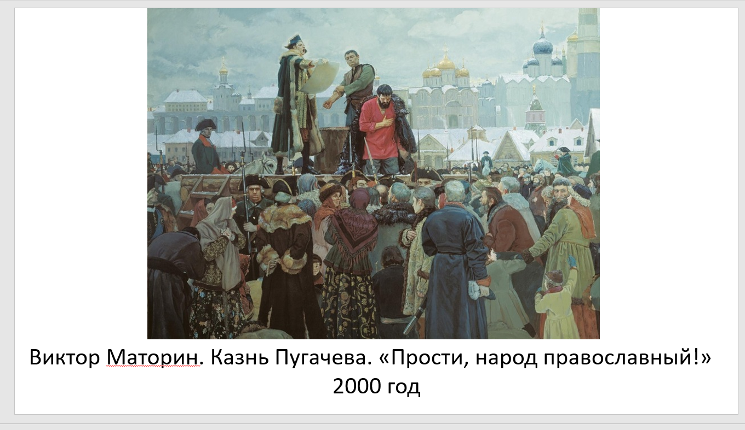  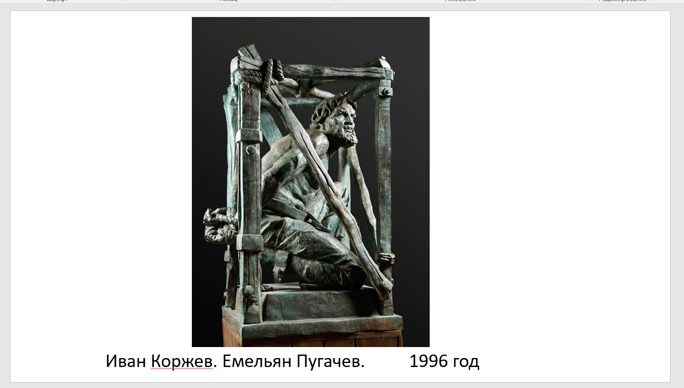  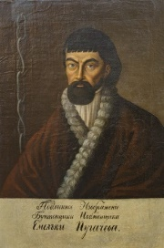 | Интерпретация образа Пугачева на картине В.Маторина. Обратите внимание на название картины. Как оно отражает идею произведения Маторина? Как эта идея воплощена в образе Пугачева ?  Интерпретация образа Пугачева, воплощенный в скульптуре.  И.Коржев. Емельян Пугачев  Интерпретация прижизненного изображения Пугачева  Это прижизненное изображение бунтовщика. Кто этот человек-злодей или мученик? Преступник или заступник?  Каким Предстает Пугачев в «Капитанской дочке»? Ведь не секрет, что личность мятежника так интересовала Пушкина, что он нарушил негласный запрет упоминать имя бунтовщика, добился разрешения работать в архивах, сам предпринял путешествия по местам бунта, разговаривал со свидетелями, изучал народные песни и предания создал исторический труд «история пугачевского бунта». Так что «Капитанская дочка» - это уже итог размышлений Пушкина.  Как поведет себя Пугачев, имея в руках одну стрелу?  Вопросы для обсуждения:  - Нарушает ли Пугачев нравственные законы? (Да. Он убивает людей._  - Соблюдает ли Пугачев законы нравственности? (да. Защищает сироту, помнит добро)  - Найдем ли мы другие доказательства противоречивости образа, созданного Пушкиным? Найдем:  Совершает преступление против власти, но заступается за простой народ  Казнит отца, но спасает дочь  Штурмом берет крепость , но отступает перед человеком, его искренностью и верностью присяге  Оправдывает себя, сравнивая с орлом, который питается кровью, но осознает, что преступник, самозванец.  Вывод: Пугачев пытается стать заступником, в душе он благороден и старается судить по справедливости. Но путь, который он избрал, заставляет его идти по пути преступления. Жертвовать невинными (Василиса Егоровна) | Кается не перед властью, а перед народом. Просит прощения за грехи. ?  ( Стоит на коленях, но спина прямая, не сломлен. Голова опущена, рука у сердца – смирение перед судьбой. Лицом к народу, спиной к власти. Красная рубаха – цвет величия.  Каким видим Пугачева здесь? (Он заперт, но не покорен. Голова поднята. Поверженный заступник. Вышел за народ, потому что уже не мог не бунтовать. Пожертвовал собой ради народа.) | Расширение кругозора. Актуализация знаний о Пугачеве, полученных на уроках истории. Знаний, полученных на уроках литературы по русскому фольклору. Актуализация умений интерпретации произведений искусства, полученных на уроках МХК, в учреждениях доп.образования
Создание нового знания на основе исследования | Самостоятельное исследование, создание собственного нового знания в заданных условиях  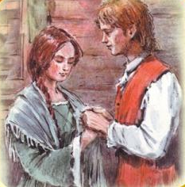 | Каждый герой романа проходит испытание нравственным выбором. А что же Маша Миронова? Ее образ является заглавным. Какова же ее роль в нашей схеме? | (Она царевна-лебедь. Воплощение нравственного идеала, добра.  Какие поступки героини позволяют нам прийти к такому заключению?  1.Будучи спасенной героем, творит для него чудеса., - в этом сходство со сказочным образом. Совершает неподвластное никому – робкая Марья Ивановна едет в Петербург, добивается встречи с самой императрицей только ей одной.  2. Она тоже спасает героя. Она не дает ему свернуть с пути чести. Она помогает герою остаться заступником.  3. Она, как и царевна-лебедь, воссоединяет семью и становится ее частью.
Рефлексия | Беседа | В 1937 году М.Ю.Лермонтов, узнав о смерти Пушкина, написал знаменитые сегодня строки: «Погиб поэт, невольник чести». Сегодня на уроке мы уже не раз произносили эти слова.  Как вы считаете, что значит быть невольником ЧЕСТИ?  А что значит быть НЕВОЛЬНИКОМ чести? Почему быть хранителем нравственных законов – это неволя?  Нужно ли человеку - быть невольником чести? Может быть, правильнее быть свободным от этих уз? | (Быть невольником чести – значит блюсти нравственность, не преступать законы совести, не бесчестить себя преступлением)  (Человек, соблюдающий нравственные законы, должен оценивать себя постоянно, думать о последствиях своего выбора. Он не может делать все, что хочется. Его ограничивают законы совести.)  ( Безграничная свобода ведет к вседозволенности, а это путь к преступлению , путь к беде) | Осмысление результатов проведенного исследования, формирование собственной нравственной позиции
Домашнее задание |  | На уроках литературы мы еще не раз будем возвращаться к этой проблеме - проблеме выбора. Еще чаще решать эту проблему придется в жизни вам самим. Помните, что жизнь иногда дает лишь мгновение, чтобы принять решение, которое определит судьбу – вашу, а возможно, чужую.  Заканчивая наш сегодняшний урок, хочу пожелать вам быть независимыми, самостоятельными, свободными в своем выборе. Но при этом всегда оставаться невольниками чести. Спасибо за урок! | Осмысление пожелания и собственной позиции

